Добрый день!
У вас начинается новая дисциплина «Экологические основы природопользования» Количество часов – 32.
Заканчивается дисциплина дифференцированным зачётом в этом учебном году. Оценка выставляется в диплом.

Задания.
Делать всё!
- Записать в тетради (можно писать в тетради по экологии) дату и тему «Введение. Основные понятия».
- Посмотреть презентацию (ниже). Записывать информацию в тетрадь.

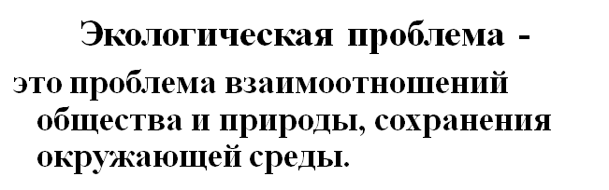записать
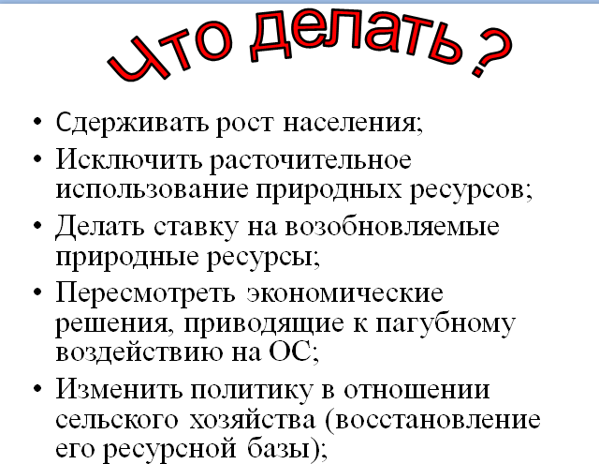прочитать
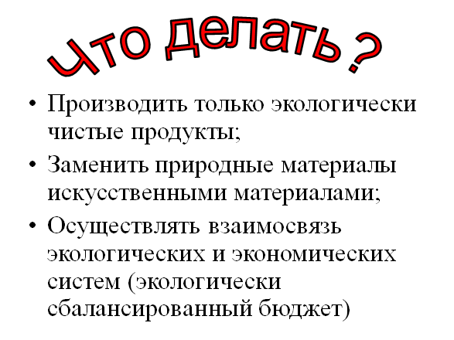прочитать
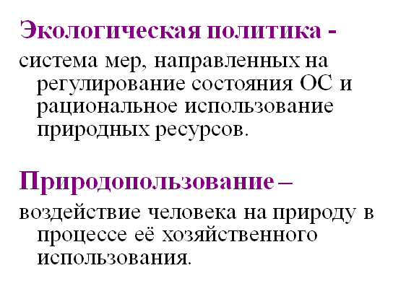записать 2 понятия

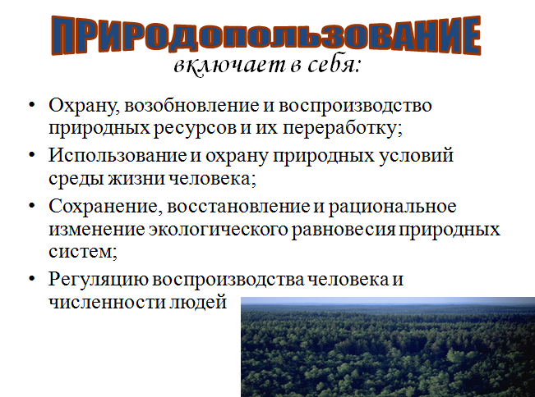 записать
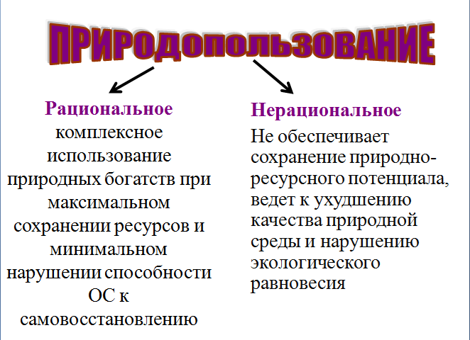 записать
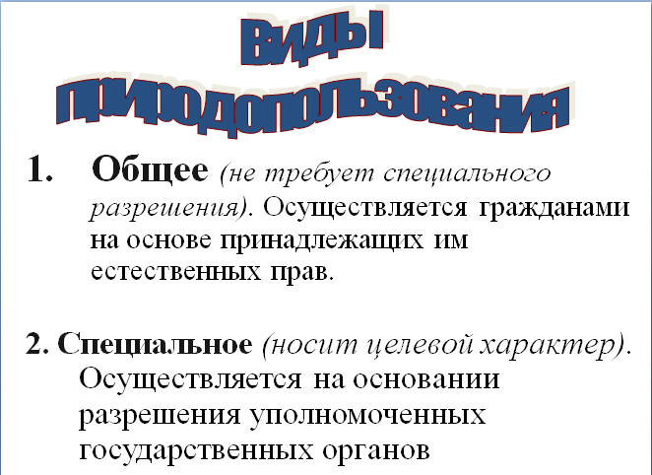 записать
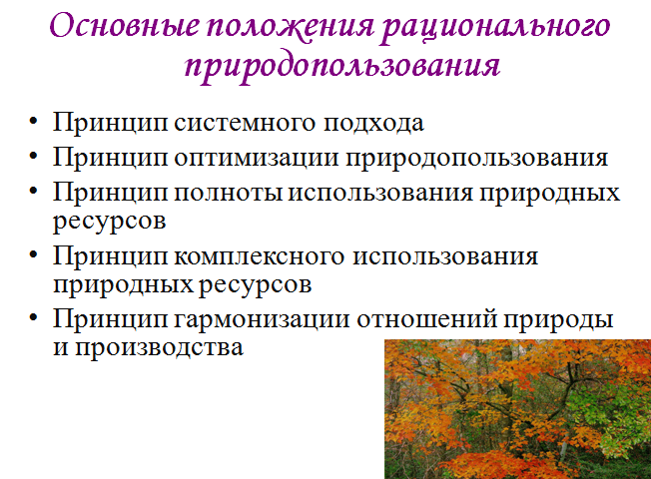 записать
- Записать в тетради тему «Воздействие человека на природу в ходе развития общества»
- Перейти по ссылке https://studopedia.ru/5_60283_vozdeystvie-cheloveka-na-prirodu-v-hode-razvitiya-obshchestva.html
- Законспектировать материал на с.3
- Повторить из экологии тему «Экологические кризисы и экологические ситуации»
- Записать в тетради тему «Экологические кризисы и катастрофы».
- Посмотреть ниже 3 слайда и некоторую информацию записать в тетрадь.
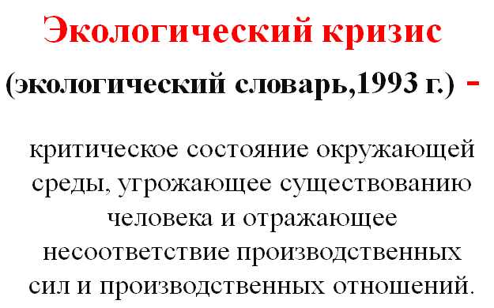 записать
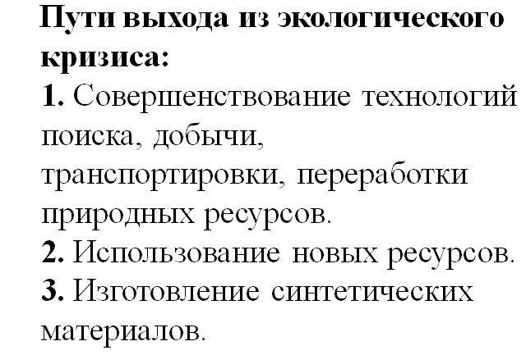 прочитать
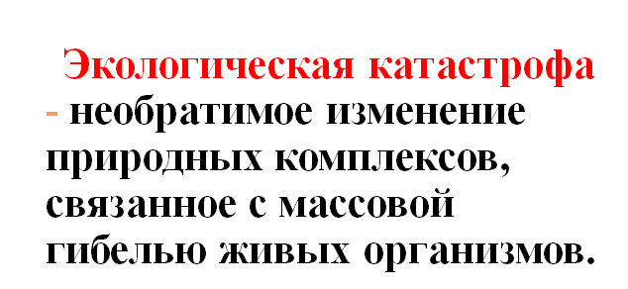 записать
- Перейдите по ссылке и прочитайте информацию на с.4.
https://studopedia.ru/5_60284_sovremenniy-ekologicheskiy-krizis-i-ego-spetsifika.html

Фото выполненных заданий выслать мне на почту.
Желаю успехов!

